Họ tên: Trần Khánh Tâm
MSSV: 2280602846
Lớp: 22DTHE8

- Viết thêm CSS cho bảng sao cho 1 dòng đen và 1 dòng trắng
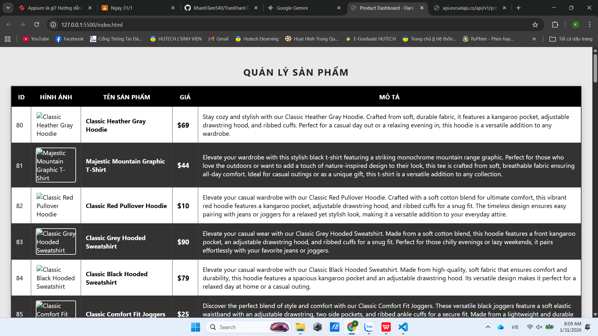
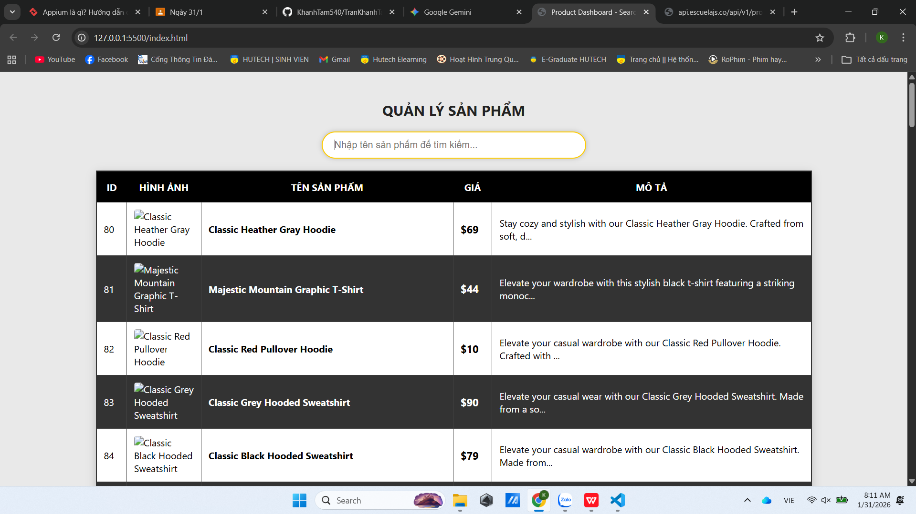
- Thêm tìm kiếm theo title và sẽ thay đổi khi onChange
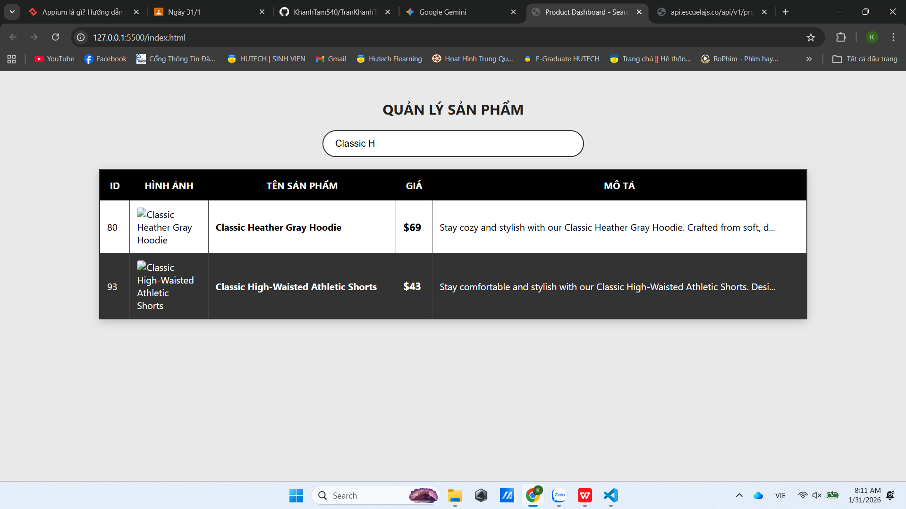

- Chia trang cho dữ liệu , dữ liệu có thể hiển thị 5,10,20 mỗi trang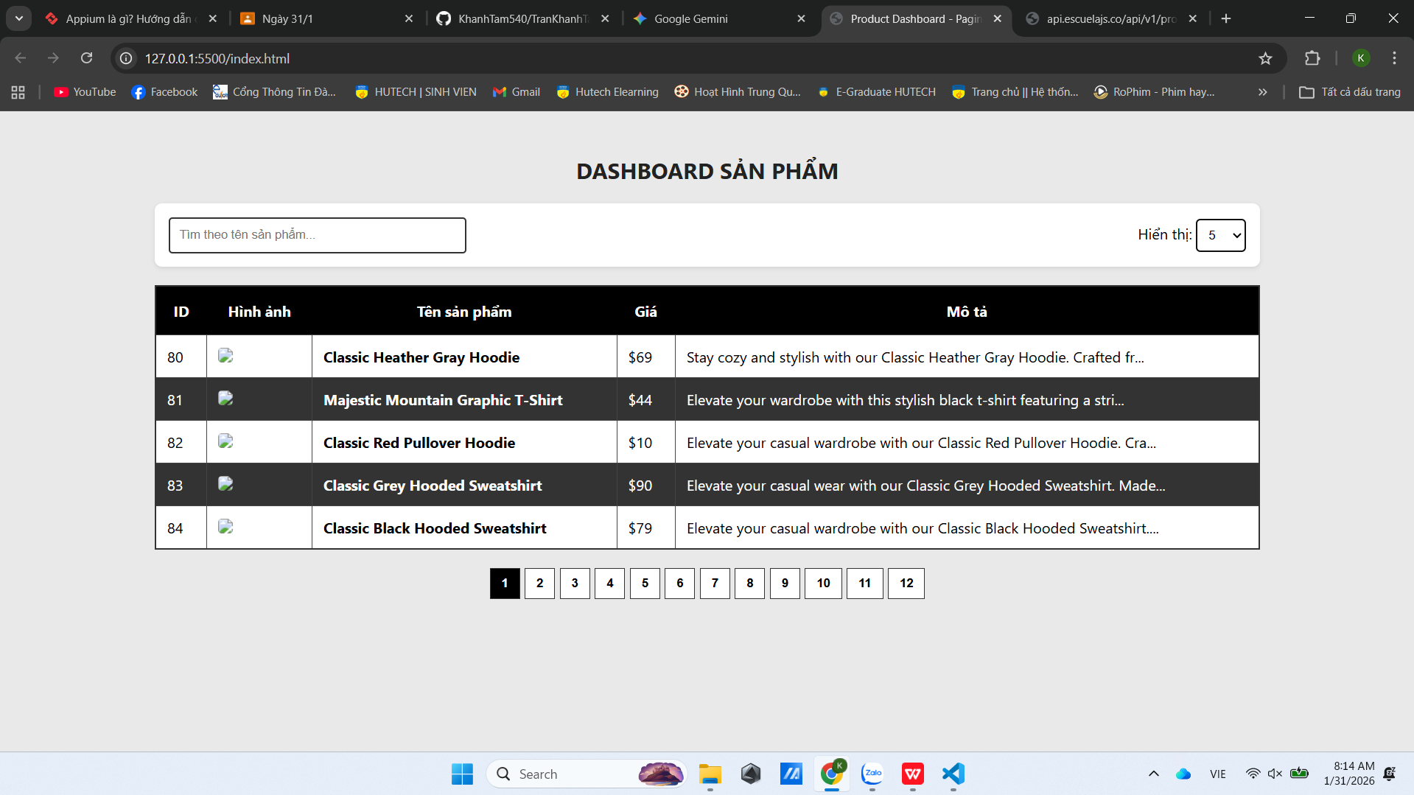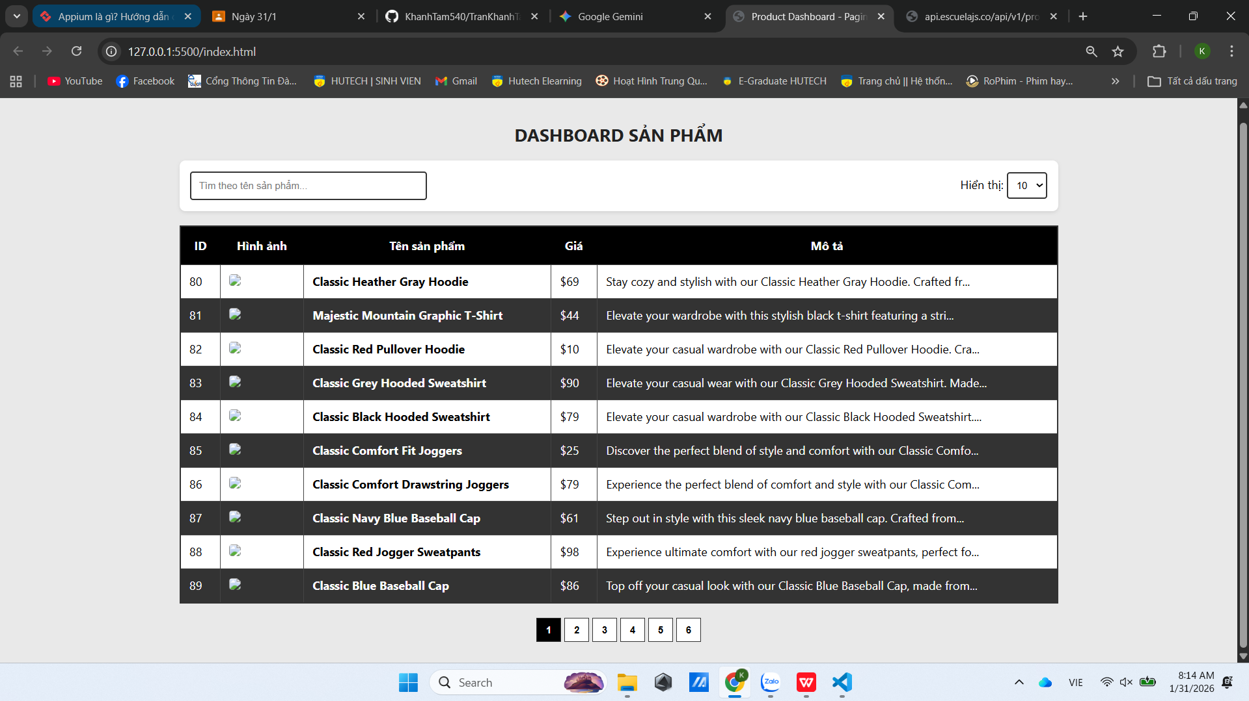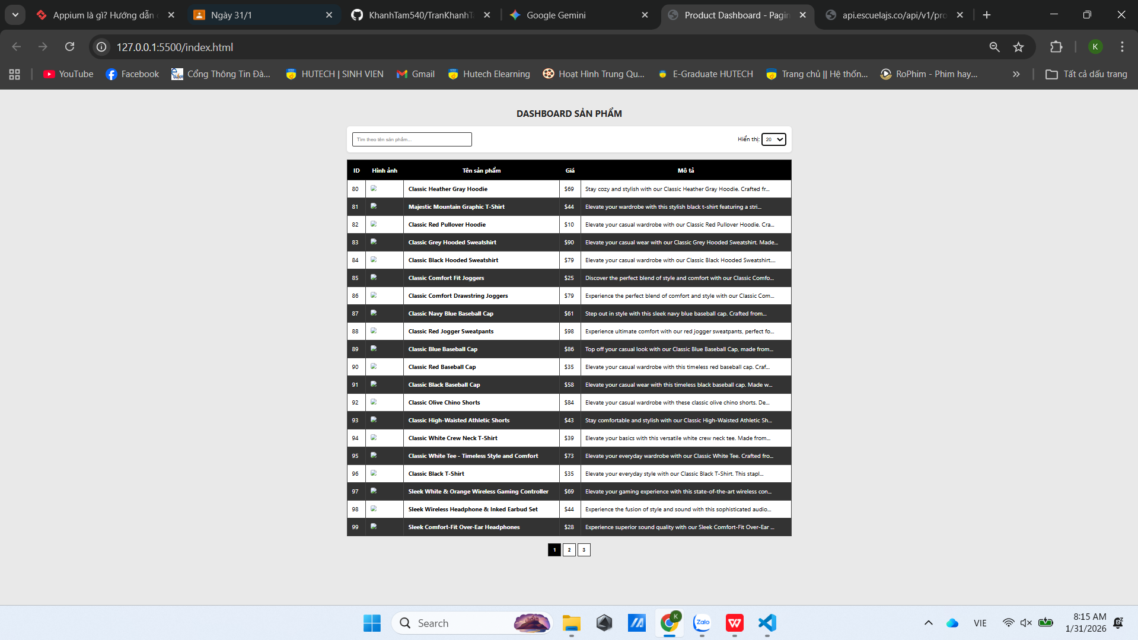

- Có nút Sắp xếp theo giá tăng giảm và tên tăng giảm
